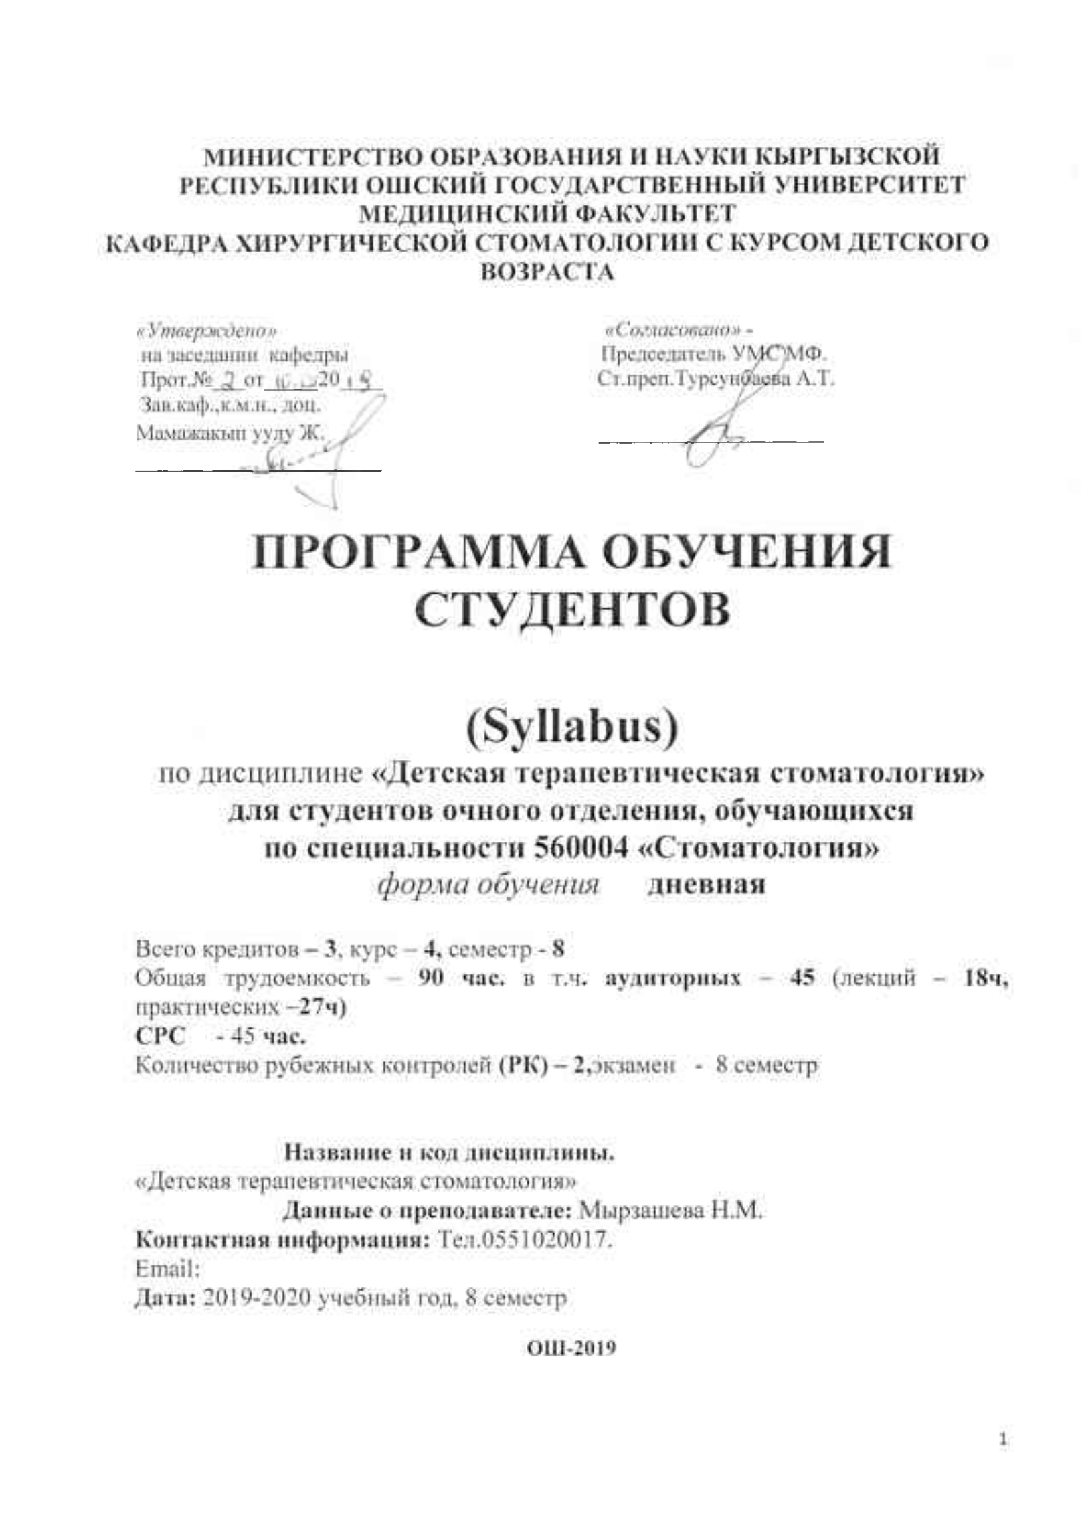

1. Цели курса «Детская терапевтическая стоматология является подготовка студентов-стоматологов, формирование знаний и умений по основам терапевтической стоматологии, общим принципы диагностики и лечения стоматологических заболеваний. Оcвoить основные мeтoды диaгнocтики, лечение патологии пародонта и слизистой оболочки полости рта. Умение использовать полученные знания при последующем изучении морфологических и клинических дисциплин, а также для практической деятельности врача-стоматолога
2. Результаты обучения дисциплины
В ходе освоения дисциплины студент достигнет следующих результатов обучения и
будет:
знать:
- строение и функции парадонта;
- этиологию, клинику заболеваний парадонта;
- диагностику, дифференциальную диагностику, лечение заболеваний парадонта;
- диспансерное наблюдение детей с заболеванием парадонта;
- профилактику заболеваний парадонта.
- классификацию, клиническую картину, динамику, принципы лечения, профилактику заболеваний полости рта.
уметь:
- считать индекс РМА, ПИ, индекс гигиены Федоровой-Володкиной;

снимать зубные отложения;

приготовить и накладывать лечебную повязку,

проводить пробу Шиллера – Писарева;

проводить аппликацию с лекарственными препаратами на десну;

промывать зубодесневой карман;

проводить аппликацию препаратами противовоспалительного и кератопластического действия.

владеть:
- оказать неотложную помощь;
- поставить диагноз и провести лечение в пределах профессиональной компетенции;
- вести учетно-отчетную документацию;
- проводить санитарно-просветительную работу;
- вести работу по профилактике аномалий развития и деформаций челюстей и зубов
3.Пререквизиты: Для посещения курса необходимо знать основные программы по анотомии, физиологии, биологии.
4.Постреквизиты: Знания полученные при изучении данной дисциплины будут использованы при изучении предметов как терапевтическая, хирургическая стоматология, ортопедия и ортодонтия

5.Технологическая карта дисциплины.
Модули | Аудит | СРС | Лекции |  | Семинары |  | СРС |  | РК | ИК | Баллы
 |  |  | часы | балл | часы | балл | часы | балл
I | 20 | 22 | 8 | 5 | 12 | 7 | 22 | 8 | 10б |  | 30
II | 25 | 23 | 10 | 5 | 15 | 7 | 23 | 8 | 10б |  | 30
ИК |  |  |  |  |  |  |  |  |  | 40б | 40
Всего: | 45ч | 45ч | 18ч | 10б | 27ч | 14б | 45ч | 16б | 20б | 40б | 100б

6.Карта накопления баллов по дисциплине.

Семи-нар | Модуль 1 (30б) |  |  |  |  |  |  |  |  |  |  |  |  |  |  |  | Модуль 2 (30 б.) |  |  |  |  |  |  |  |  |  |  |  |  |  | Итог. контр. (40б).
 | ТК1 |  |  |  |  |  | ТК2 |  |  |  | ТК3 |  |  |  |  |  | ТК1 |  |  |  | ТК2 |  |  |  | ТК3 |  |  |  | 2
 | лек |  | сем |  |  | срс | лек |  | с | срс | л |  | с | срс | РК 1 |  | л |  | с | срс | лек |  | сем | срс | лек |  | сем | срс | РК
 | 2 |  | 3 |  |  | 3 | 1,5 |  | 2 | 2,5 | 1,5 |  | 2 | 2,5 | 10 |  | 2 |  | 3 | 3 | 1,5 |  | 2 | 2,5 | 1,5 |  | 2 | 2,5 | 10
Баллыы | 8 |  |  |  |  |  | 6 |  |  |  | 6 |  |  |  | 10б |  | 8  10б |  |  |  | 6 |  |  |  | 6 |  |  |  | 10б |  | 40б  12
Темы тем иСРС | Темы1-2 |  |  |  |  |  | Темы4-5 |  |  |  | Темы 6 |  |  |  |  |  | Темы7-8 |  |  |  | Темы 9-10-11 |  |  |  | Тема12-13
Темы лек | Темы1-2 |  |  |  |  |  | Темы 3 |  |  |  | Темы 4 |  |  |  |  |  | Темы 5-6 |  |  |  | Темы 7-8 |  |  |  | Темы 9

7. Краткое содержание дисциплины.
Программа дисциплины «Детская терапевтическая стоматология» предназначена для подготовки студентов по специальности «Стоматология».
В наше время, время рыночной экономики стоматология сопровождается расширением сферы услуг с индивидуальным видом деятельности, значительно возрастает спрос на специалиста широкого профиля то есть на врача способного оказывать помощь не только взрослому населению, но и детям. В связи с этим данный курс программы вводится в обучение, и рассчитан.
В программу включены изучение патологических процессов, развивающийся в зубах, костях лица и челюсти, в мягких тканях полости рта и слюнных железах у детей, так как эти процессы у детей протекают иначе, чем у взрослых.
Наиболее распространенные заболевания тканей пародонта и слизистой оболочки полости рта, встречающиеся у детей и его осложнения, в связи с этим в программе уделено внимание изучению особенности клинического течения вышеназванных патологии у детей. Изучение и освоение студентами клиники, диагностики, лечения болезней тканей пародонта, заболеваний слизистой оболочки полости рта, повреждениям, опухолям челюстно-лицевой области, а также клиники, диагностики и принципа лечения аномалий развития и деформации челюстей и зубов, детского возраста.

8.Тематический план дисциплины

№ | Наименование разделов дисциплины |  | Аудитор.  занятия |  | СРС | Образ.технологии | Оцен-ные средст-ва
 |  | Всего | Лекции. | Семинары
 | VIII-семестр
 | Модуль 1.
1 | Заболевания пародонта (строение, функции, классификация заболеваний тканей пародонта). | 8 | 2 | 2 | 4 | ЛВЗ, МШ Пр,МГ | КВ,Т
2 | Заболевания пародонта у детей (гингивит катаральный, гипертрофический, язвенный) | 4 |  | 2 | 2
3 | Заболевания пародонта (острый и хронический генерализованный пародонтит у детей). | 8 | 2 | 2 | 4 | ПЛ,Д,КС,МГ | КВ, эссе
4 | Заболевания пародонта (пародонтоз у детей) | 8 | 2 | 2 | 4 | ЛПК  МГ,Д | КВ,ПК
5 | Заболевания пародонта (идиопатические заболеванияипародонтомы у детей). | 8 | 2 | 2 | 4 | ПЛ,ЛБ  МШ,  МГ, Пр | КВ,Пр  Т,
6 | Заболевания пародонтау детей (общее лечение, профилактика болезней пародонта). | 6 |  | 2 | 4 | ПЛ,ЛБ  МГ,МКС | КВ,КС  Р
 | Итого Модуль 1 | 42ч. | 8 ч | 12ч | 22ч
 | Модуль 2
7 | Строение слизистой оболочки полости рта в зависимости от отделов. Элементы поражения слизистой оболочки полости рта и их патоморфология. | 8 |  | 2 | 2 | ЛБ,ЛВЗ  Д,МГ,Пр | КВ,КРТ
8 | Методы обследования пациентов с заболеваниями слизистой оболочки полости рта. Осмотр слизистой оболочки полости рта в клинике. | 8 | 2 | 2 | 4 | ЛБ, МШ  МГ,КС,  Пр | КВ,К, Р
9 | Заболевания слизистой оболочки полости рта: Поражения слизистой оболочки полости рта травматического происхождения. | 8 | 2 | 2 | 2 | ЛБ, МШ, | Т,Р
10 | Поражения слизистой оболочки полости рта при инфекционных заболеваниях у детей. | 8 |  | 2 | 4 | ПЛ,ЛВЗ,  МГ,Пр | КВ,  МГ,ПрАС,
11 | Заболевания слизистой оболочки полости рта, вызываемые специфической инфекцией у детей. | 8 | 2 | 2 | 4 | ЛД,ЛБ  Д,МГ | КВ,
12 | Поражения слизистой оболочки полости рта, обусловленные аллергией у детей. | 6 |  | 2 | 2 | ПЛ,ЛБ  МШ,  МГ,Пр | КВ, Пр  Т,
13 | Заболевания языка, губ у детей. | 8 | 2 | 2 | 2 | ПЛ,ЛБ  МГ,МКС | КВ,КСР
 |  | 48 ч | 10 | 14ч | 22ч
 | ВСЕГО | 90 ч | 18ч | 27ч | 45ч

9.Учебно-методическое обеспечение курса
Основная литература
1. Колесов А.А «Стоматология детского возраста», 2000 г.
2.Боровский Е.В. «Стоматология», 2005г.
3. Ткачук О.Е. «Стоматология детского возраста», 2006г.
4. Шаров «Стоматология»- учебное пособие, 2005г.
5. Курякина Н.В.Терапевтическая стоматология детского возраста», 2001 г.

Дополнительная:
- Усевич Т.Л. «Терапевтическая стоматология», Ростов-на – Дону, 2003г.
- Робустов Т.Г,«Хирургическая стоматология»,М-Москва, 2000г.
- Усевич Т.Л. «Терапевтическая стоматология», 2005г.
- Дагган М.С. «Лечение и реставрация молочных зубов», 2006г.
- Мехальченко В.Ф. «Диагностика и дифдиагностика кариеса зубов и его осложнений», 2006г.
- Доронина В.Ю. «Болезни зубов», 2007г.
Периодические издания:
Стоматология
Электронное информационное обеспечение и Интернет – ресурсы
Электронная библиотека медицинского вуза «Консультант студента» www. Studmedlib.ru

Отработка пропущенных занятий (отработка)
За пропущенные занятия студенту необходимо получит разрешение в письменном виде (лист разрешения), с деканата, подготовится самостоятельно на темы и отработать у предметника на кафедре. Отработка пропущенных занятий проводится до рубежного контроля и учитывается балл при выставлении модулей. За каждые пропущенные и неотработанные практические занятия убавление по 2 балла с модуля. Предметник регистрирует повторные сдачи в специальном журнале, ставит пометку «отработал» в лист разрешения.
10. Политика курса. Недопустимо:с
а) Опоздание и уход с занятий;
б) Пользование сотовыми телефонами во время занятий;
в) Обман и плагиат.
г) Несвоевременная сдача заданий.

11. Политика выставления баллов
Механизм накопления баллов по модулям дисциплин
1.Лекции: максимальный балл- 7 (проводится лектором)
- Посещение лекции,
- Написание конспекта по лекции;
- Результаты тестирование или оперативного опроса в конце лекции,
- Подготовка рефератов и т.д.
- Представление презентации и т.д.

2. Практические занятия ТК-1, ТК-2: максимальный балл- 8 (проводится преподавателем).
- Посещаемость практического занятия;
-Активность студента;
-Написание конспекта по теме занятия;
-Успеваемость студента;
-Решение ситуационных задач;
-Результаты устного или письменного опроса ( ТК1, ТК2).

3. СРС: максимальный балл – 5 (проводится преподавателем).
-Написание конспекта по каждой теме СРС;
-Подготовка рефератов по заданной теме;
- Представление презентации по заданной теме;
-Защита СРС;
-Подготовка плакатов, наглядных пособий по теме СРС.
-Результаты устного или письменного опроса по теме СРС.

4. Рубежный контроль: (проводится преподавателем группы совместно с лектором )-
максимальный балл- 10
-Результаты устного или письменного опроса по билетам; или же тестирования;
-Наличие конспектов по лекции, практическим занятиям и СРС.

Рейтинг (баллы) | Оценка по буквенной системе | Цифровой эквивалент оценки | Оценка по традиционной системе
87 – 100 | А | 4,0 | Отлично
80 – 86 | В | 3,33 | Хорошо
74 – 79 | С | 3,0
68 -73 | Д | 2,33 | Удовлетворительно
61 – 67 | Е | 2,0
31-60 | FX | 0 | Неудовлетворительно

15. Перечень вопросов и заданий по темам и формам контроля
Модуль 1
Тема 1. Заболевания пародонта (строение, функции, классификация заболеваний тканей пародонта).
1.Анатомия. Строение и функции пародонта,
2.Классификация заболеваний тканей пародонта.
Тема 2.Заболевания пародонта у детей (гингивит катаральный, гипертрофический, язвенный)
1.Гингивит. Этиология, патогенез, местные и общие факторы.
2.Катаральный гингивит.
3.Гипертрофический гингивит. Этиология, патогенез
4.Язвенный гингивит.
Тема3. Заболевания пародонта (острый и хронический генерализованный пародонтит у детей).
1.Острый пародонтит у детей.
2.Этиология, клиническая картина, дифференциальная диагностика Общие и местные методы лечения, профилактика.
Тема4.Заболевания пародонта (пародонтоз у детей)
1.Пародонтоз. Этиология. Клиника, дифференциальная диагностика,
2.Лечение, организация лечебно-профилактической работы (ЛПР) больных с заболеванием пародонта.
Тема5.Заболевания пародонта (идиопатические заболевания и пародонтомы у детей).
1.Идиопатические заболевания пародонта, клиническая картина,
2.Методы лечения, профилактика.
3.Пародонтомы. Этиология, клиническая картина.
Тема6. Заболевания пародонта (общее лечение и профилактика болезней пародонта у детей)
1.Общие методы лечение пародонтита, гингивита, пародонтоза и пародонтомы.
2.Стимулирующая терапия. Общеукрепляющее лечение.
Модуль 2.
Тема7 Строение слизистой оболочки полости рта в зависимости от отделов. Элементы поражения слизистой оболочки полости рта и их патоморфология.
1.Заболевания слизистой оболочки полости рта, языка, красной каймы губ.
2.Первичные морфологические элементы поражения.
3.Вторичные морфологические элементы поражения.
Тема8.Методы обследования пациентов с заболеваниями слизистой оболочки полости рта. Осмотр слизистой оболочки полости рта в клинике.
1.Классификация заболеваний слизистой оболочки полости рта. Классификация заболеваний красной каймы губ.
2.Методы обследования больных с заболеваниями слизистой оболочки полости рта.
Тема9.Заболевания слизистой оболочки полости рта: Поражения слизистой оболочки полости рта травматического происхождения.
1.Травматические поражения слизистой оболочки полости рта.
2.Острые и хронические механические травмы. Этиология, клиническая картина, лечение.
Тема10. Поражения слизистой оболочки полости рта при инфекционных заболеваниях у детей.
1.Инфекционные заболевания слизистой оболочки рта: вирусные, грибковые, бактериальные.
2.Острый герпетический стоматит, хронический герпетический стоматит. Опоясывающий
Тема11. Заболевания слизистой оболочки полости рта, вызываемые специфической инфекцией у детей.
1.Поражение слизистой оболочки при дерматозе: красный плоский лишай, красная волчанка, пузырчатка.
2.Этиология, клиника, диагностика, лечение.
3.Заболевания слизистой оболочки полости рта, языка, красной каймы губ.
Тема12.Поражения слизистой оболочки полости рта, обусловленные аллергией у детей.
1.Аллергические заболевания слизистой оболочки полости рта.
2.Понятие аллергии. Анафилактический шок.
Тема13. Заболевания языка, губ у детей.
1.Хейлит (классификация, клиника, диагностика, лечение), экссудативный, атипический, контактно-аллергический, экзаматозный, метеорологический, макрохейлиты.
2.Аномалии развития языка, глосситы: складчатый язык, десквамативный, черный, волосатый, ромбовидный глоссит. Классификация. Клиника.
2.Устранение и предупреждение ошибок.

